[学术诚信警报：复旦大学附属中山医院院士团队论文图片重复问题曝光](https://mp.weixin.qq.com/s?__biz=Mzk0Njc5Mjk2OA==&mid=2247492707&idx=1&sn=92705aecb4929d89ca4cc46ca94d4e16)

诚挚君[诚挚科研](javascript:void(0);)2025-04-22 09:11:00浙江

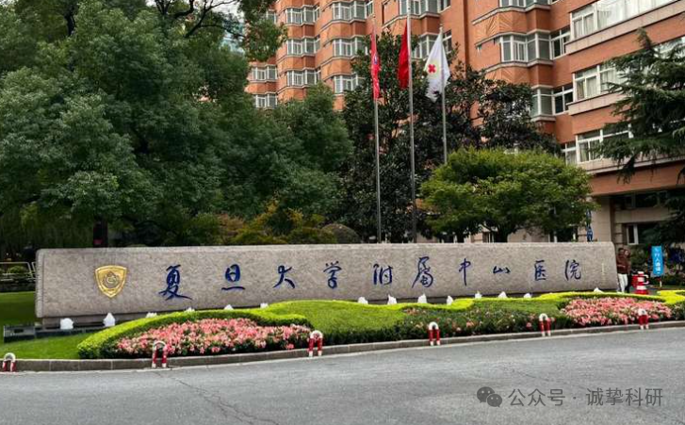

**01**

**论文信息**

2015年，主要分别来自宁夏医科大学总医院肝胆外科，复旦大学附属中山医院肝癌研究所的 Yang Bu , Qing-An Jia , Zheng-Gang Ren , Tong-Chun Xue , Quan-Bao Zhang , Ke-Zhi Zhang , Qiang-Bo Zhang , Yang You , Hui Tian , Lun-Xiu Qin , Zhao-You Tang （通讯作者）在Oncotarget 期刊发表了一篇题目为：The herbal compound Songyou Yin (SYY) inhibits hepatocellular carcinoma growth and improves survival in models of chronic fibrosis via paracrine inhibition of activated hepatic stellate cells的论文。该研究项目部分得到了宁夏自然科学基金重点项目（NZ15130）；国家“211 工程”高等教育基金（编号 2007 - 353）；中国博士后科学基金（2015M570330）的支持。

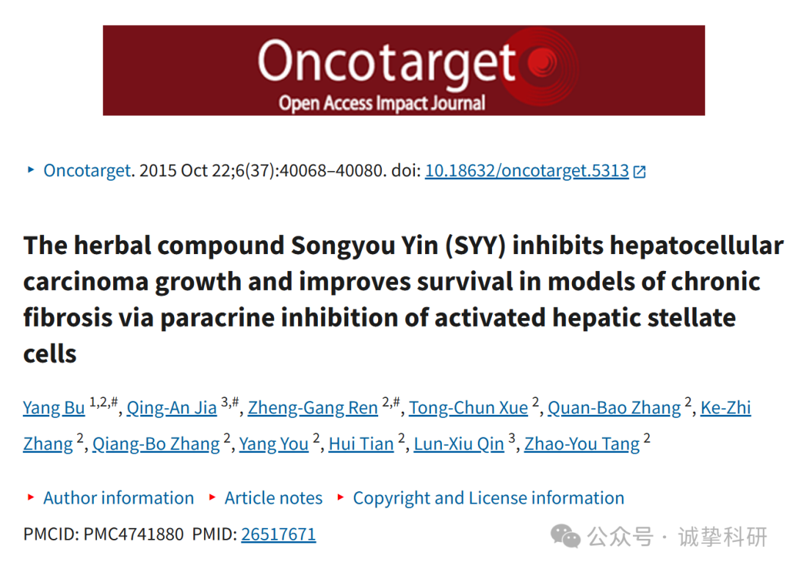

**02**

**质疑信息**

2025年4月，Metagrion ochrostoma 在 Pubpeer 论坛发表评论：

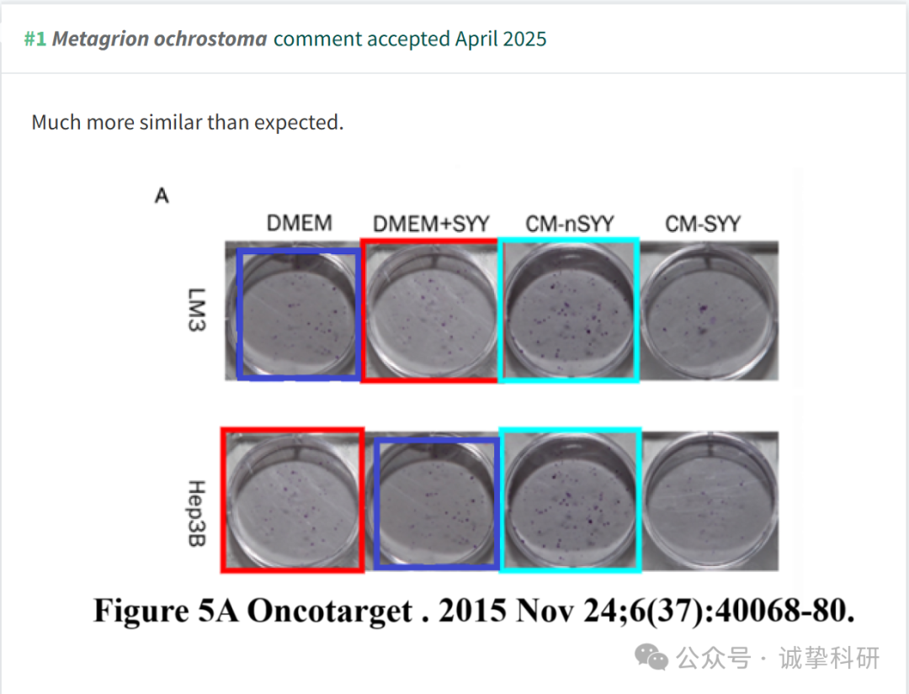

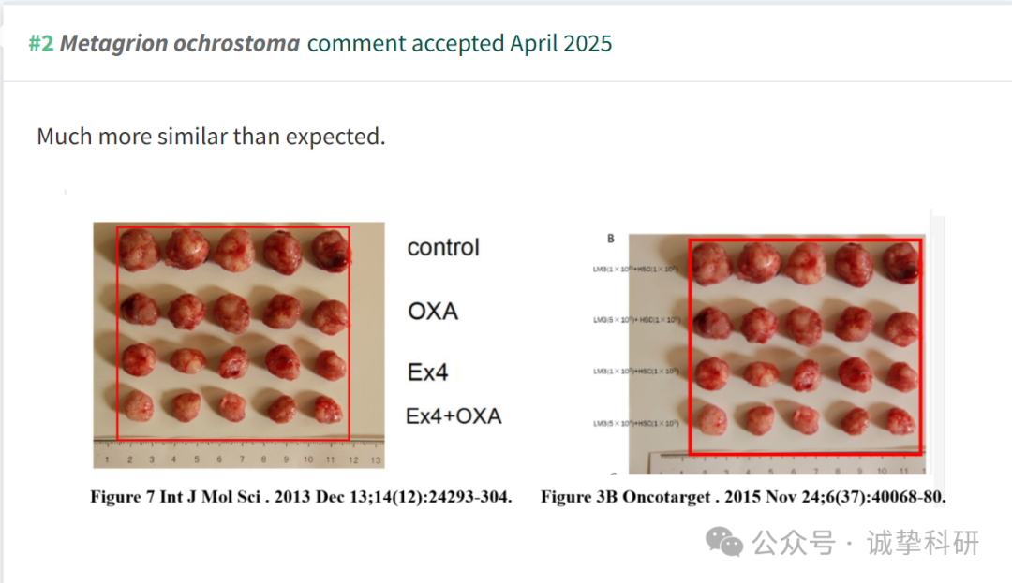

参考信息：

https://pubpeer.com/publications/E7466952240619EAD3F82D9DDD31F5

免责声明：信息来源于 Pubpeer，提及人名均为音译，对于文章内容的真实性、完整性、及时性本公众号不做任何保证或承诺，仅供读者参考。如有侵权，请及时联系公众号后台。让我们共同维护学术界的公正与透明。

